КИТАЙ · ПРАКТИКА

Сколько заниматься китайским в день, чтобы был результат

▲ обложка статьи
Это, пожалуй, вопрос номер один у всех, кто начинает. И у меня есть хорошая новость: заниматься нужно меньше, чем многие думают, — но каждый день. Полчаса ежедневно обгонят трёхчасовой марафон раз в неделю, и дело тут не в силе воли, а в том, как устроена память. Давайте разложим по полочкам: сколько минут, из чего их складывать и когда ждать первых результатов.
Кому будет полезна статья
Начинающим, кто только выстраивает режим; занятым, кто уверен, что «нет времени»; и тем, кто занимается рывками и топчется на месте, не понимая почему.
Что вы узнаете
1. Сколько минут в день реально нужно
2. Почему регулярность важнее длительности
3. Из чего складывать эти минуты
4. Когда ждать первых результатов
Начнём с главного вопроса — сколько же всё-таки минут.

Короткий ответ: меньше, чем кажется
Волшебного числа нет, но есть рабочие ориентиры. Пятнадцать минут в день — это минимум, чтобы не терять набранное и потихоньку расти. Тридцать минут — золотая середина: реальный прогресс без выгорания, этого хватает большинству. Час и больше — интенсив для тех, у кого есть цель и срок, например подготовка к экзамену HSK или переезд.
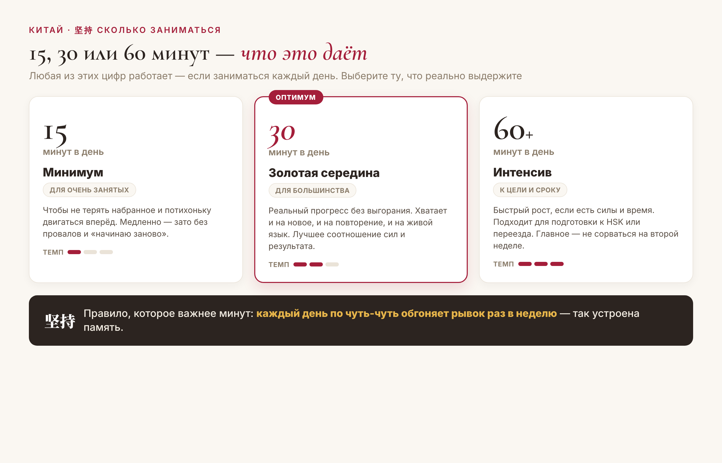
▲ 15, 30 или 60 минут — что это даёт
Выбирайте не самую амбициозную цифру, а ту, которую реально выдержите каждый день. Пятнадцать минут, которые вы делаете всегда, лучше часа, на который вас хватает на неделю.

Почему каждый день важнее, чем долго
Всё дело в кривой забывания, которую больше ста лет назад описал психолог Герман Эббингауз. Выучив что-то новое, мы забываем это стремительно: уже через день в памяти остаётся меньше половины. Но у забывания есть противоядие — повторение.
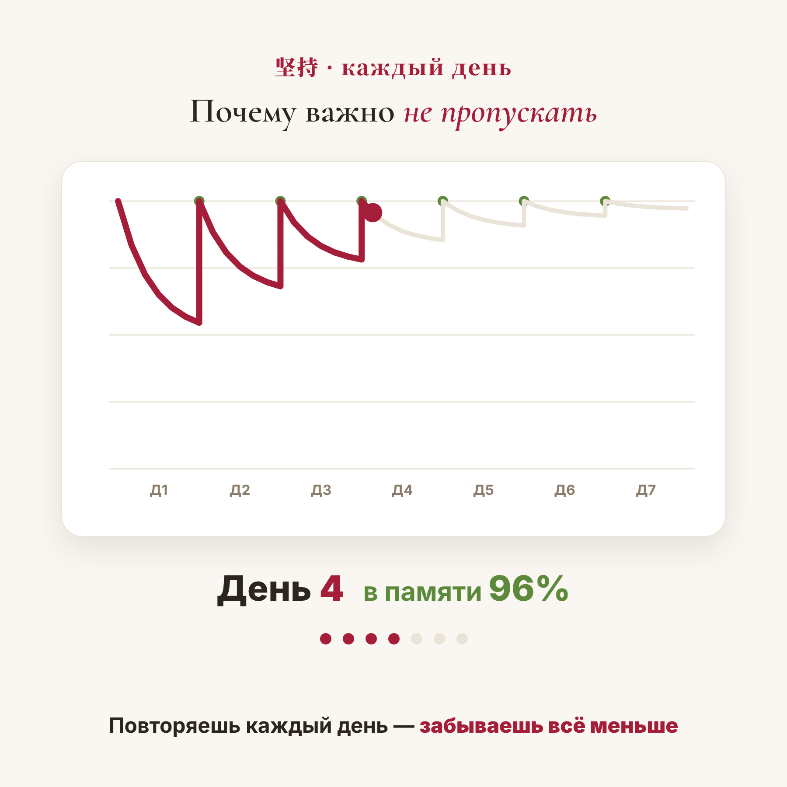
▲ каждое повторение «поднимает» память (в статью загрузите gif-анимацию)
Каждый раз, когда вы возвращаетесь к материалу, он забывается всё медленнее. Повторили на следующий день — кривая стала положе, ещё через день — почти ровной. Именно поэтому короткие ежедневные занятия работают в разы лучше редких марафонов: вы повторяете ровно тогда, когда мозг готов забыть. Пропустили несколько дней — и скатываетесь обратно к началу.

Из чего сложить эти минуты
Важно не только сколько, но и как. Полчаса, потраченные только на зубрёжку слов, дадут меньше, чем те же полчаса, распределённые по разным навыкам. Вот рабочий пример.
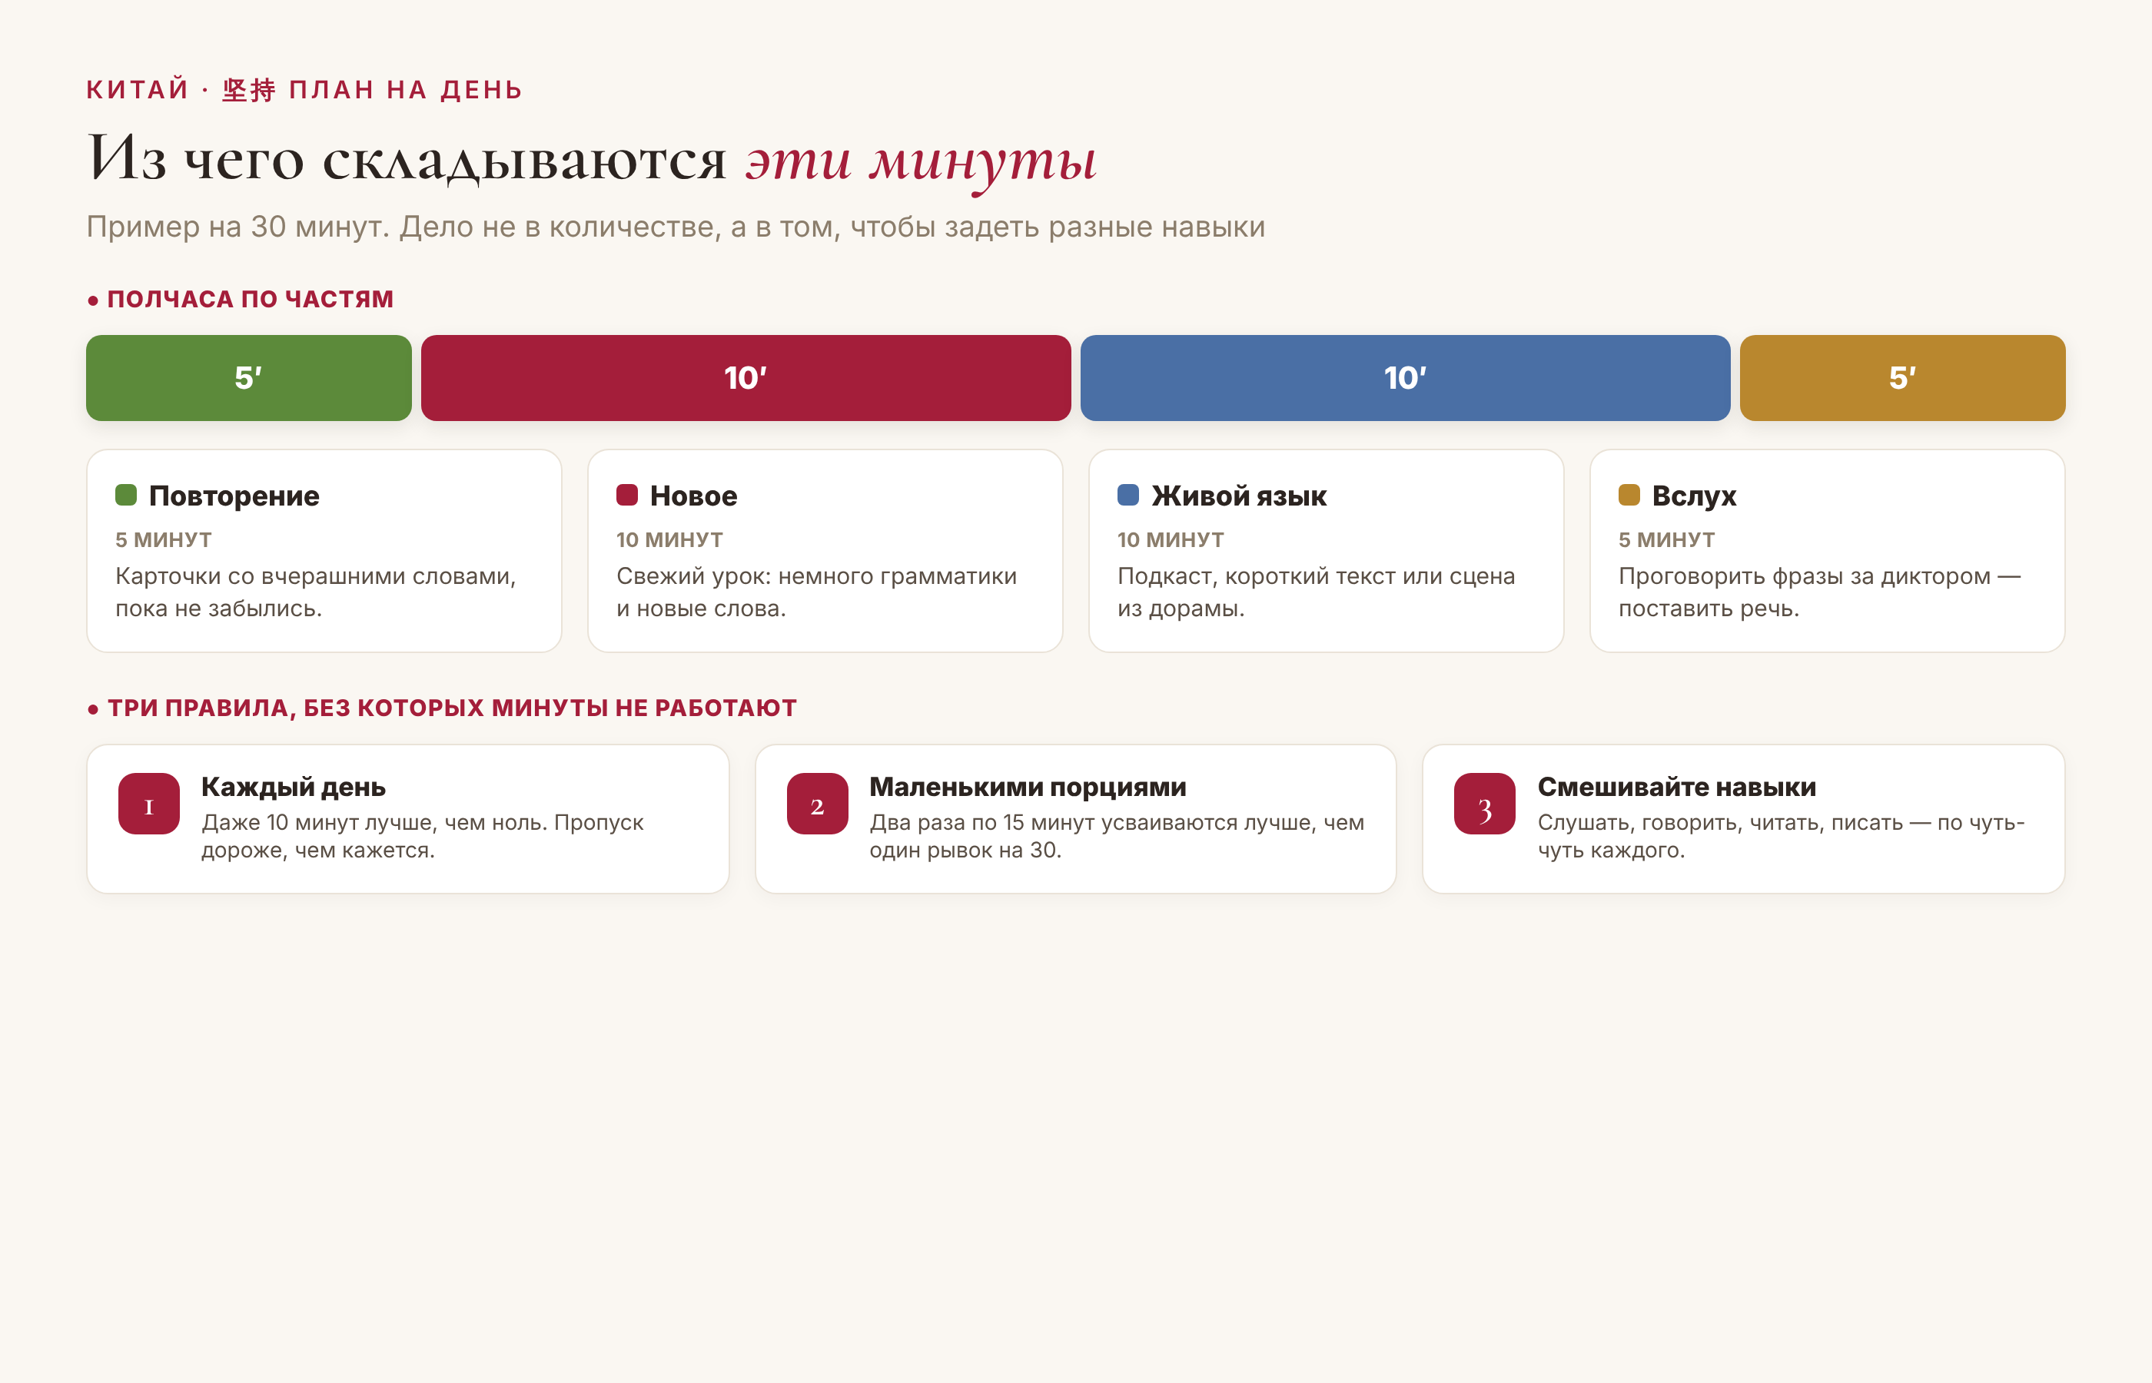
▲ из чего складываются полчаса и три главных правила
Пять минут на повторение вчерашнего, десять на новый материал, десять на живой язык (подкаст, текст или сцену из дорамы) и пять на то, чтобы проговорить вслух. И три правила, которые важнее минут: заниматься каждый день, маленькими порциями и затрагивая разные навыки сразу.

Когда ждать результата
Самый честный ответ: первые результаты приходят быстрее, чем кажется, а «идеал» не наступает никогда — и это нормально. Уже через две-три недели ежедневных занятий вы скажете первые фразы и начнёте различать слова на слух. За три-шесть месяцев реально дойти до простых разговоров и уровня HSK 1–2.
При этом важно трезво смотреть на большие цифры. По оценке Института дипломатической службы США (FSI), китайский — один из самых трудных языков для носителей английского: на свободное владение уходит около 2200 часов. Звучит пугающе, но не спешите считать это приговором: чтобы пользоваться языком — болтать в поездке, смотреть дорамы, писать друзьям — профессиональный уровень не нужен. А удовольствие от первых «получилось!» вы почувствуете уже в первые недели.
Китайцы говорят: 水滴石穿 (shuǐ dī shí chuān) — «капля камень точит». Не нужно героических усилий — нужны маленькие, но ежедневные. Пятнадцать минут сегодня, завтра, послезавтра — и однажды вы заметите, что понимаете. 加油！
АВТОР
Юлия Горяина
Китаист и лингвокоуч, докторант Шаньдунского университета (山大), преподаватель МГУ ВШБ. Более 20 лет практики; объездила почти весь Китай.
Хэштеги: #китай #китайскийязык #учукитайский #режимзанятий #мотивация #практикакитайского

